Разработка экологической тропы ДОУ № 179
Цель: ознакомление детей с родной природой, формированием экологической культуры.
Главное назначение экологической тропы для дошкольников не столько информационное, сколько деятельностно - игровое. Учитывая особенности возраста, а также специфику развивающей среды, при организации работы на экологической тропе можно использовать разнообразные формы: экскурсии, занятия-опыты, занятия-наблюдения, экологические игры, конкурсы, викторины, праздники
В современном мире экологическое воспитание и образование стало приоритетным направлением. Это вызвано резким ухудшением среды нашего обитания, а в результате - понижением уровня жизни людей. Здоровье человека на 20 % зависит от экологических условий, на 80 % определяется наследственностью, и изменить в благоприятную сторону мы можем только первый компонент, путем изменения своего отношения к природе.
Дошкольный возраст - самоценный этап в развитии экологической культуры личности. В этом возрасте ребенок начинает выделять себя из окружающей среды, развивается его эмоционально - ценностное отношение к окружающему миру, формируются основы нравственно-экологических позиций личности. Традиционно в дошкольном воспитании в общий процесс освоения природы включается элемент её познания, выработка гуманного отношения к ней и осознанного поведения в природной среде.
Экологическая тропа – это маршрут на местности, специально оборудованный для целей экологического образования и воспитания. Во время движения по экологической тропе посетители получают информацию об экологических системах, природных объектах, процессах и явлениях.
Экскурсия по экотропе сочетает в себе познание, отдых и наслаждение красотой природы, благодаря чему эффект восприятия информации усиливается мощным зарядом положительных эмоций.
История создания таких маршрутов насчитывает уже около 100 лет.

Цветами - обозначены цветники и клумбы, номера на них соответствуют порядковому номеру растения (в приложении).
Одуванчик - обозначает дикорастущие расения (выбрано наиболее подходящее место для наблюдений).
Лист салата - обозначает огород.
Стрелочками показан маршрут экологической тропы.
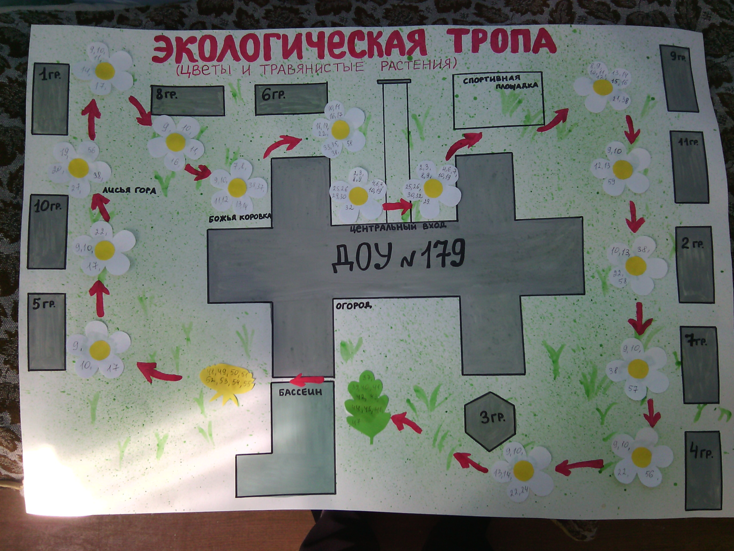
Для того чтобы наблюдать с детьми за растениями на цветнике, педагогу необходимо самому повышать свой уровень знаний о цветах, их многообразии.
Для педагогов нашего ДОУ, мы сделали выборку цветов и растений, часто встречающихся и редких, оформив их в специальную папку. В ней представлены название и фотографии растений для ознакомления педагогов. Запланировано постепенное пополнение папки новыми растениями.

Цветы и травянистые растения.
1.Мускари 2.Тюльпаны
3.Пионы 4. Ландыши
5.Анемоны 6. Альпийский мак
7.Жарки-купальницы 8. Шафраны
9.Бархатцы 10.Петунья
11.Турецкая гвоздика 12.Маргаритки
13.Нивяник(ромашка) 14.Лилейник
15. Астры 16.Папоротник
17.Ирисы сибирские 18.Лилия
19.Агератум 20.Алиссум
21.Гелиантус 22.Календула
23.Космея 24.Лаватера
25.Настурция 26.Герань
27.Цинерария 28.Эшшольция
29.Мальва 30.Вербейник
31.Гелиопсис 32.Люпин
33.Мордовник 34.Тысячелистник красный
35.Флокс метельчатый 36.Эдельвейс
37.Лук афлатунский 38.Кислица
39.Хрен 40.Укроп
41.Салат 42.Редис
43.Бобы 44.Горох
45.Свёкла 46.Петрушка
47.Мелиса 48.Клевер
49.Манжетка 50.Одуванчик
51.Мышиный горошек 52.Крапива
53.Подорожник 54.Тысячелистник
55.Куриная слепота 56.Гравилат городской

1.Мускари
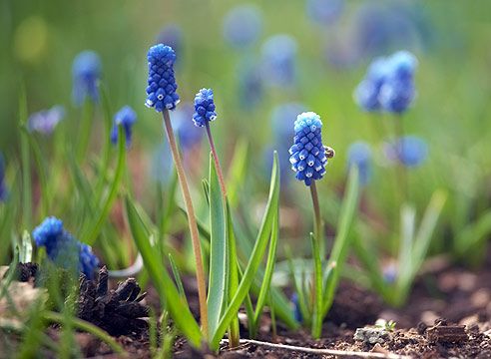
2.Тюльпаны
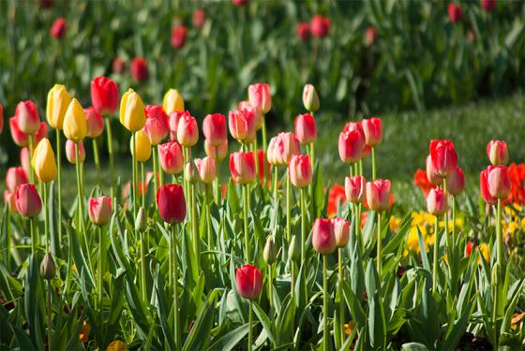

3.Пионы
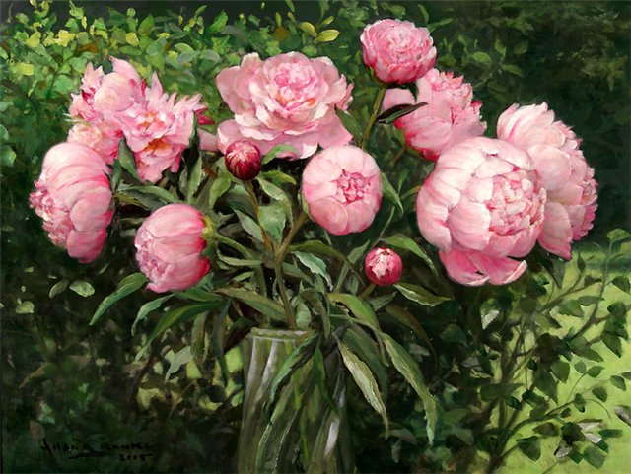
4. Ландыши
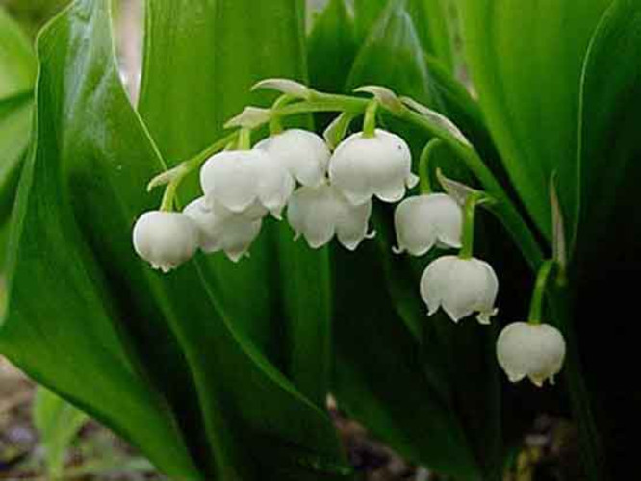

5.Анемоны
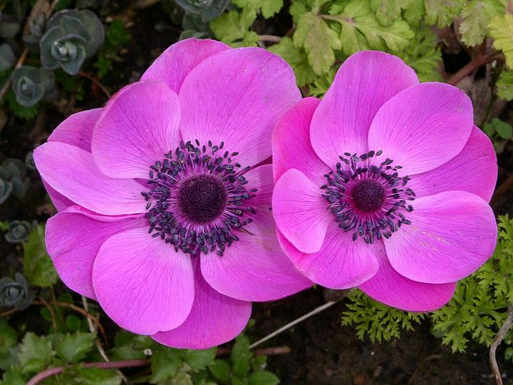
6. Альпийский мак
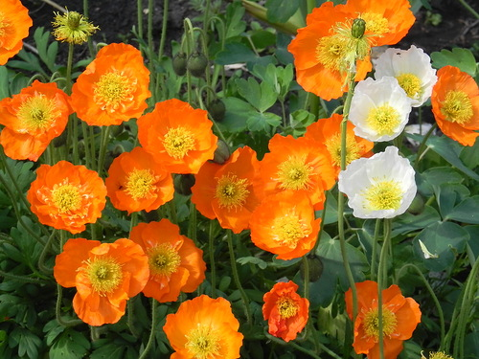

7.Жарки-купальницы
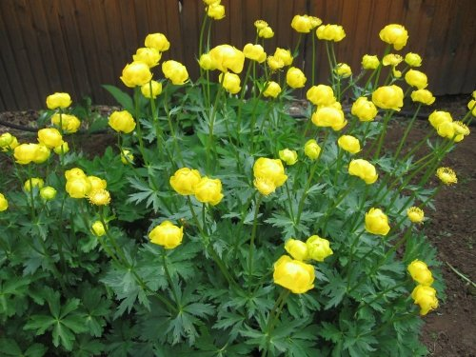
8. Шафраны
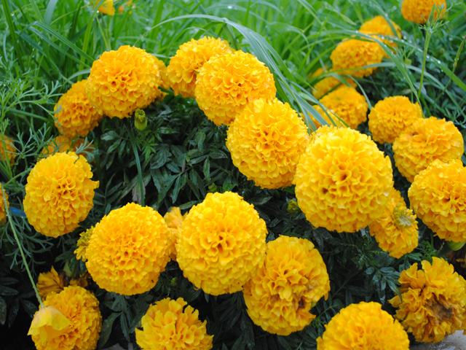
9.Бархатцы
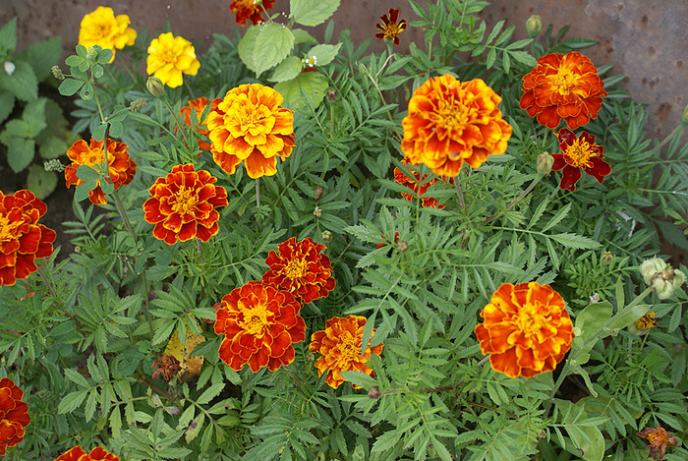
10.Петунья
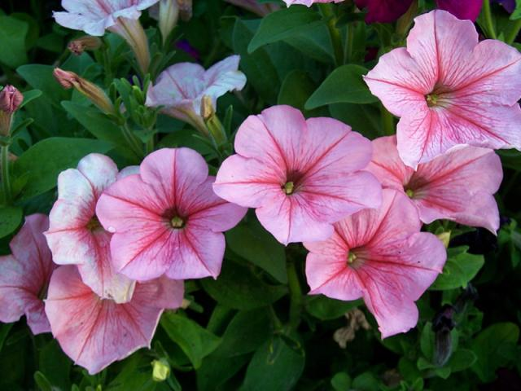
11.Турецкая гвоздика
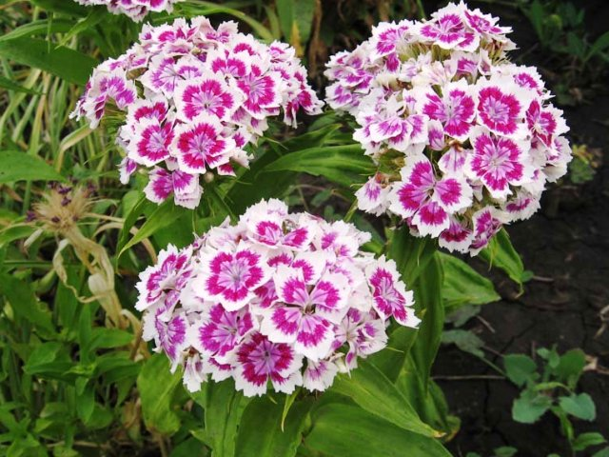
12.Маргаритки
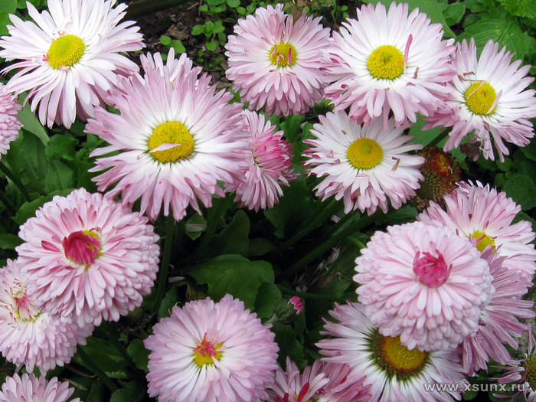
13.Нивяник(ромашка)
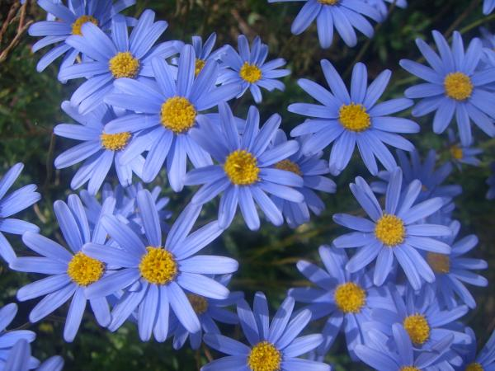
14.Лилейник
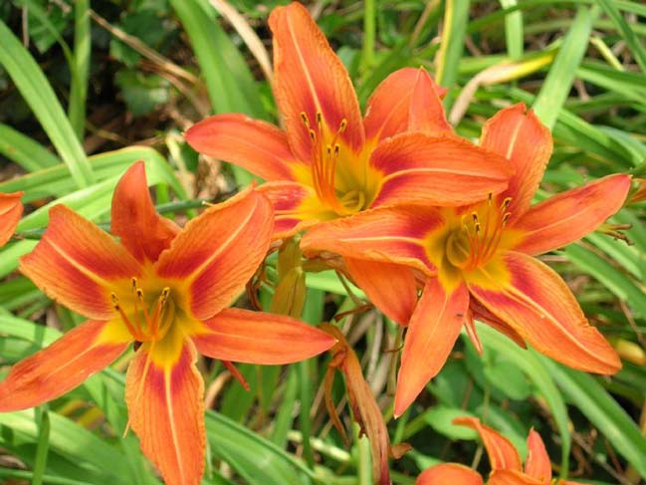
15. Астры
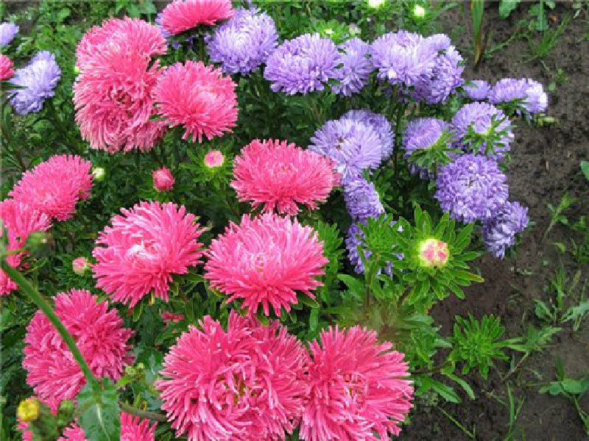
16.Папоротник
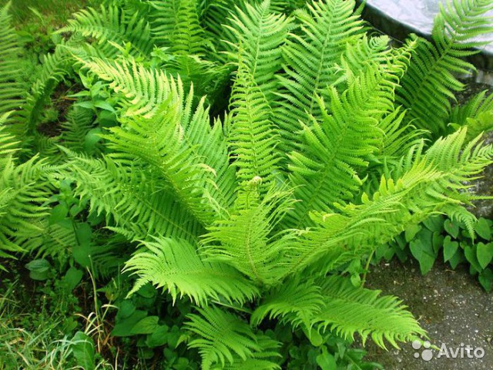
17.Ирисы сибирские
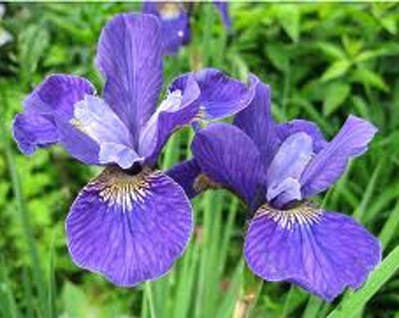
18.Лилия
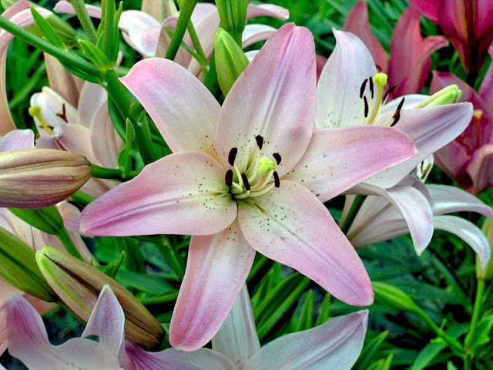
19.Агератум
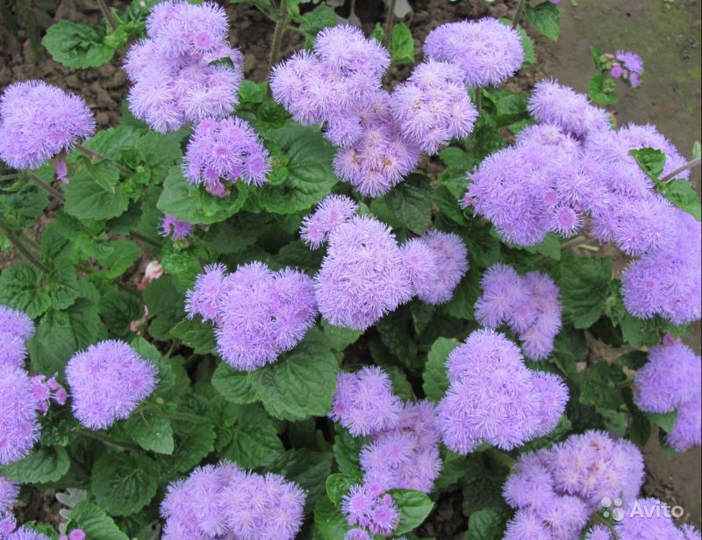
20.Алиссум
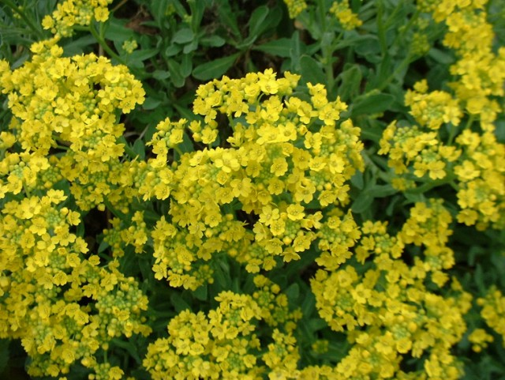
21.Гелиантус
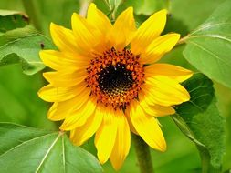
22.Календула
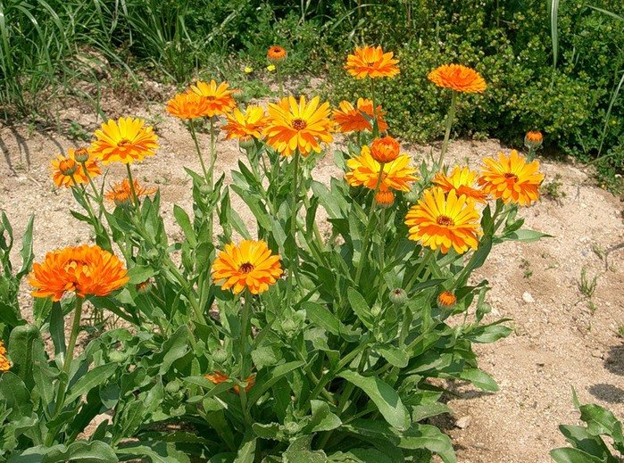
23.Космея
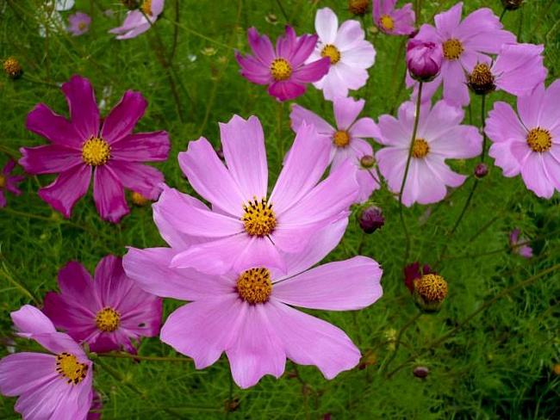
24.Лаватера
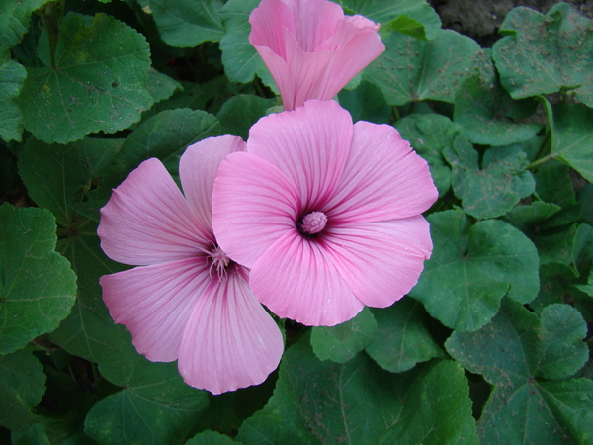
24.Настурция
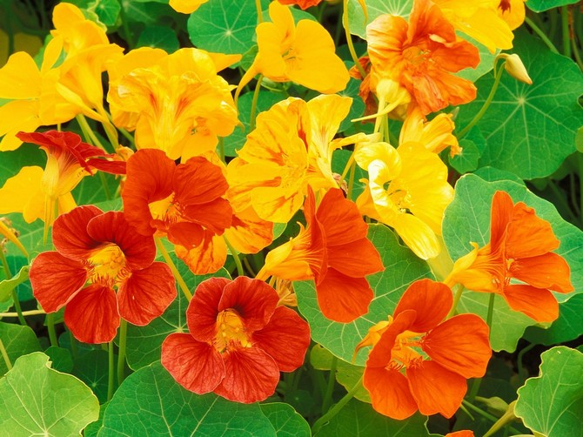
26.Герань
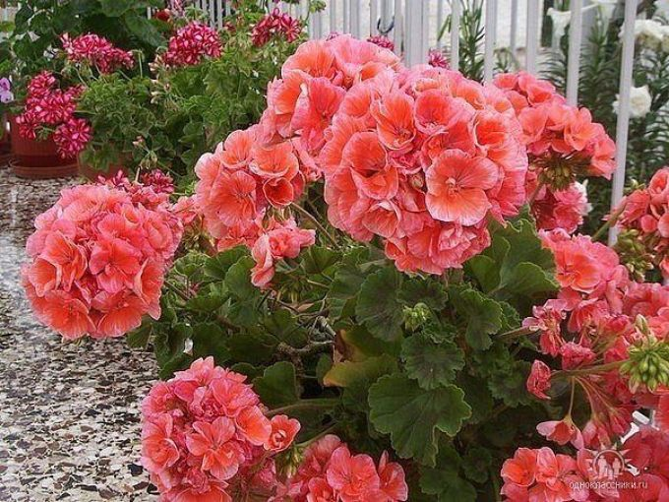
27.Цинерария
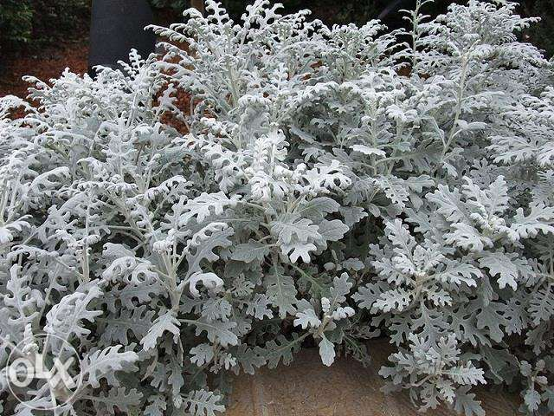
28.Эшшольция
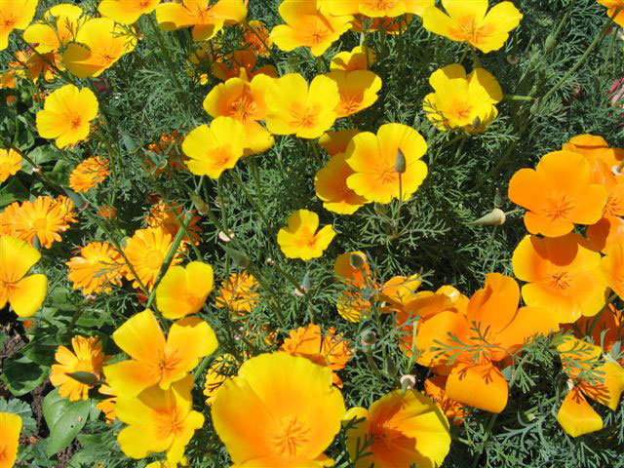
29.Мальва
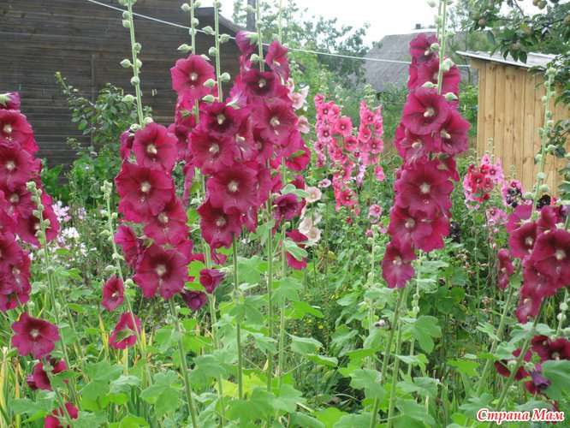
30.Вербейник
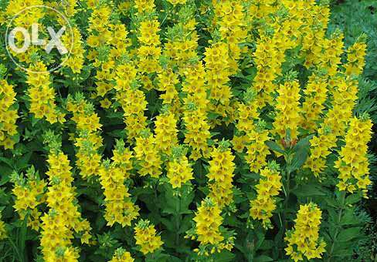
31.Гелиопсис
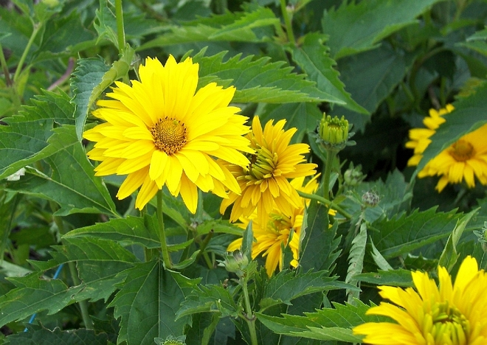
32.Люпин
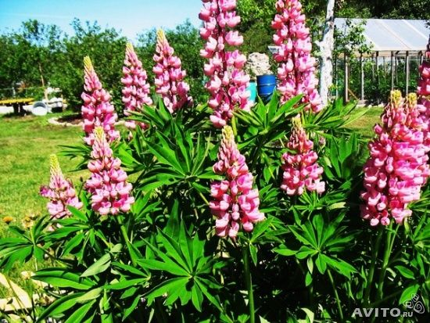
33.Мордовник
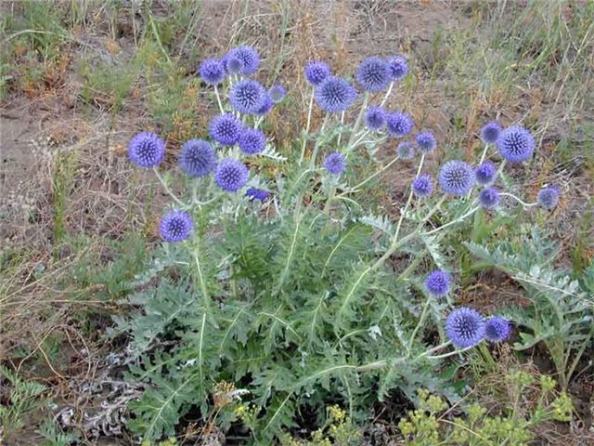
34.Тысячелистник красный
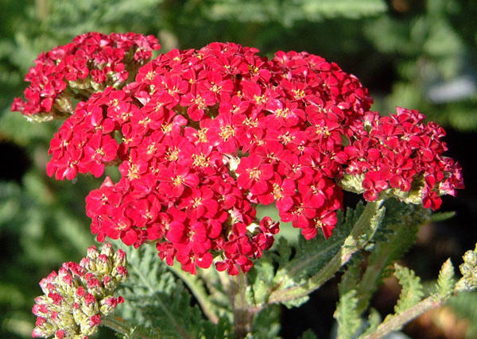
35.Флокс метельчатый
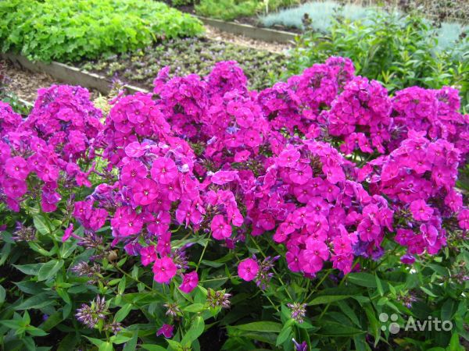
36.Эдельвейс
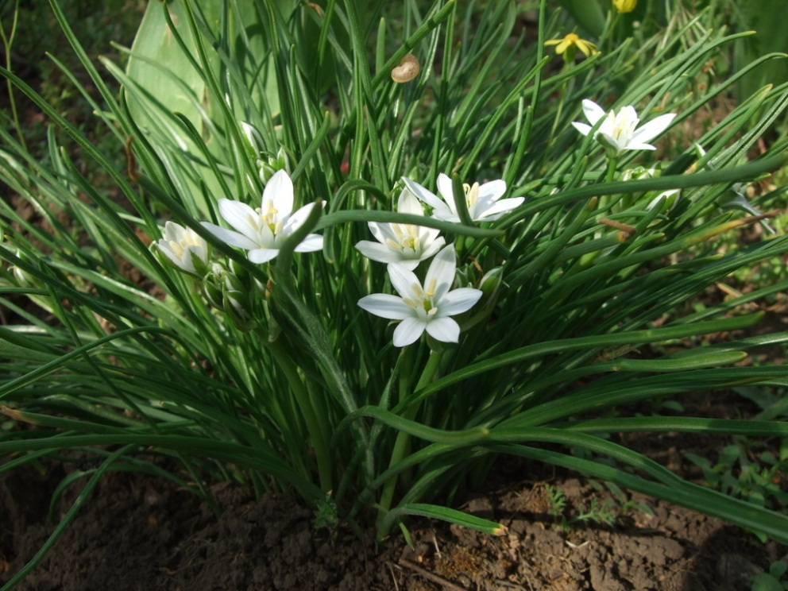
37.Лук афлатунский
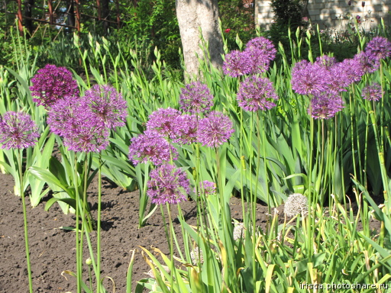
38.Кислица
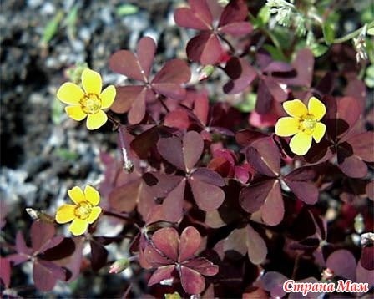
39.Хрен
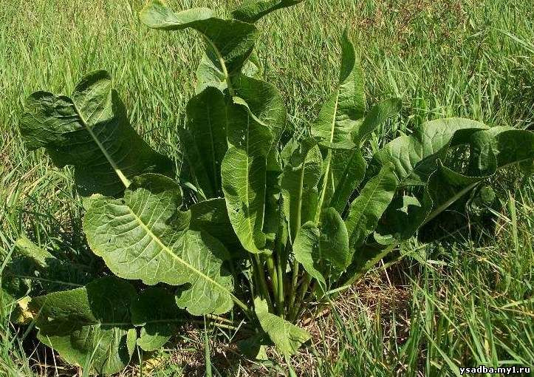
40.Укроп
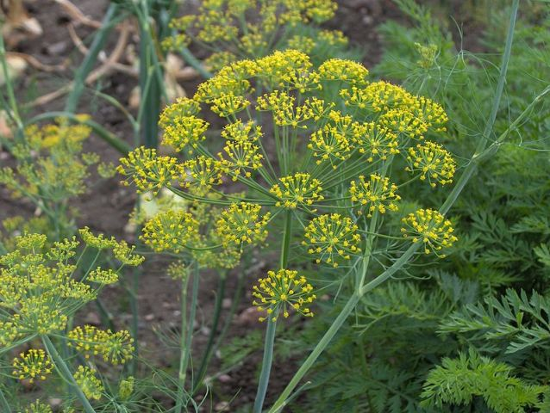
41.Салат
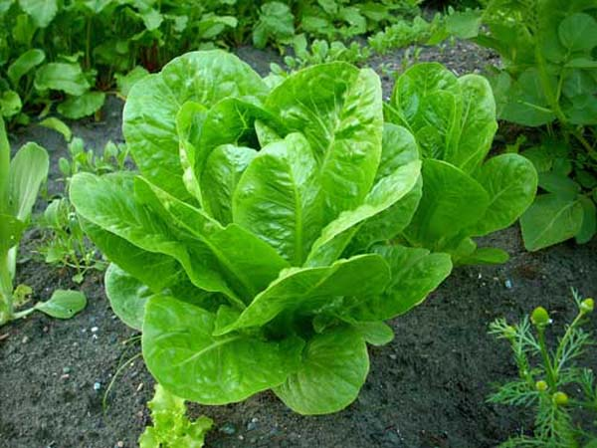
42.Редис
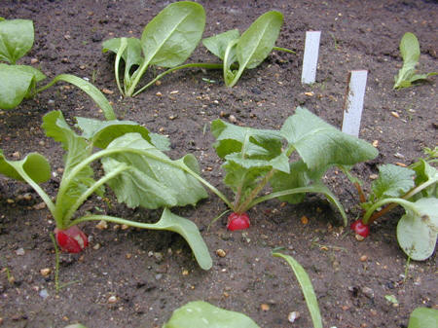
43.Бобы
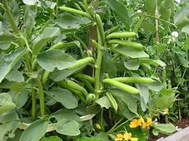
44.Горох
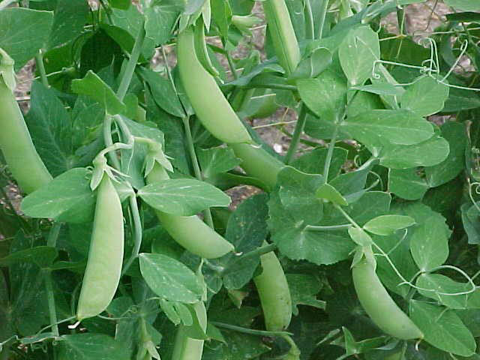
45.Свёкла
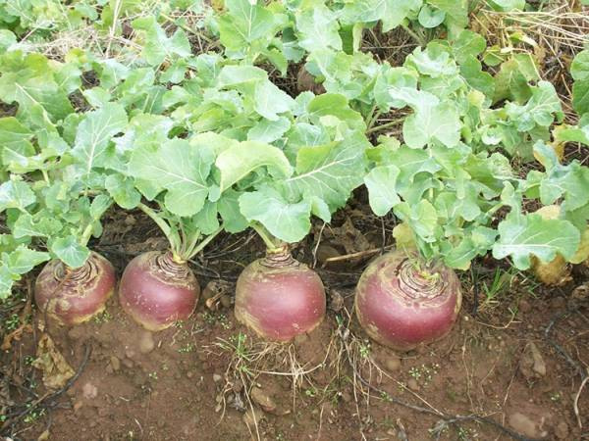
46.Петрушка
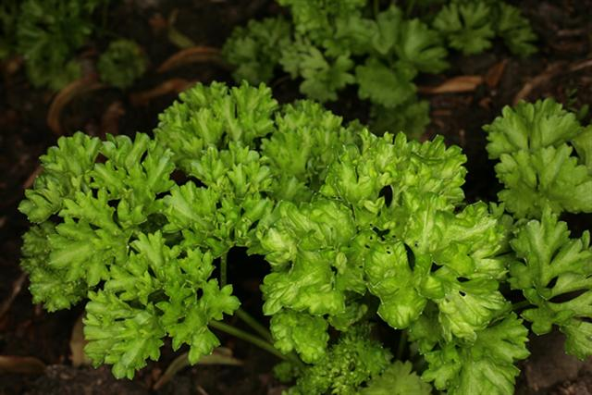
47.Мелиса
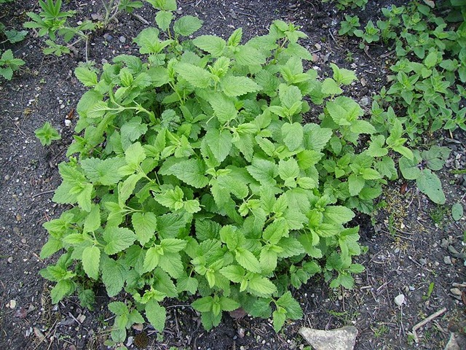

Дикорастущие растения.
48.Клевер
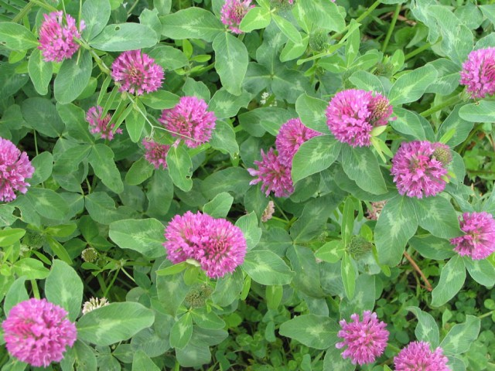
49.Манжетка
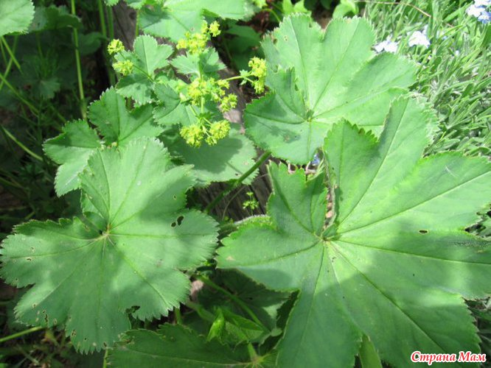
50.Одуванчик
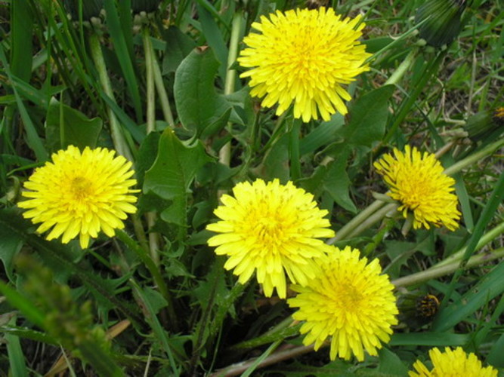

51.Мышиный горошек
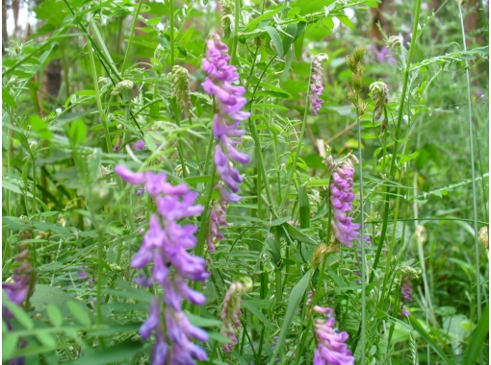
52.Крапива
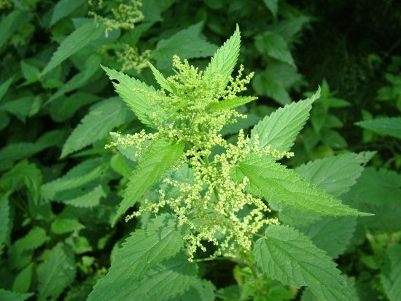
53.Подорожник
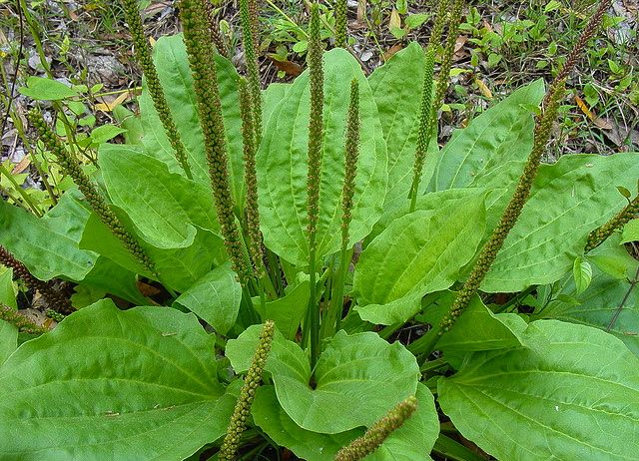
54.Тысячелистник
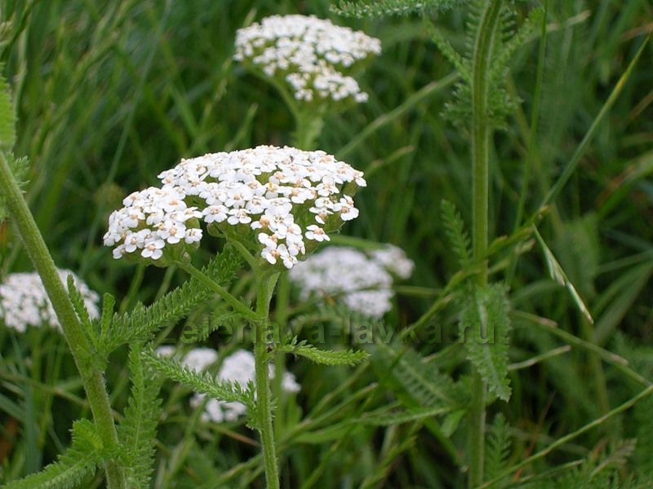
55.Куриная слепота
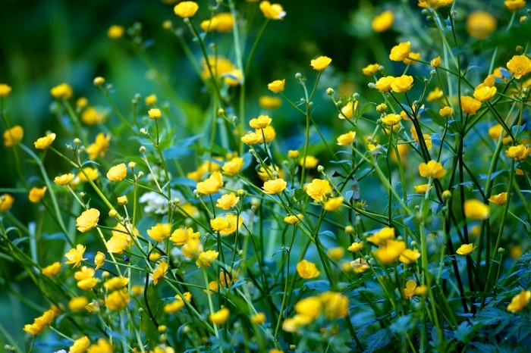
56.Гравилат городской
